Partie 1 : Créer le réseau et configurer les paramètres de base des périphériques
Étape 1: Réalisez le réseau comme indiqué dans la topologie.
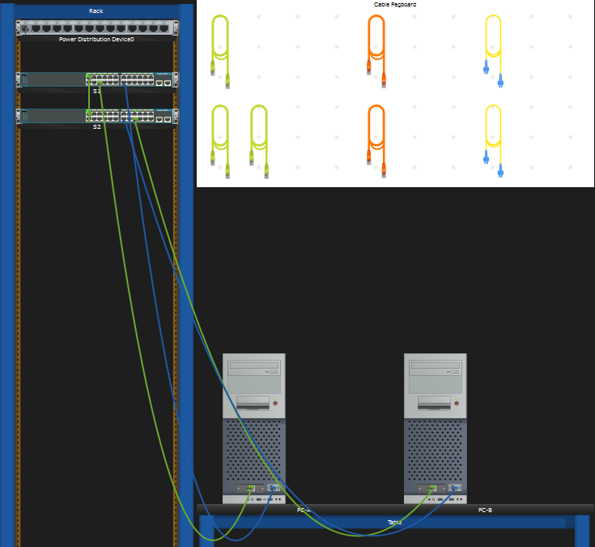
Étape 2: Configurez les paramètres de base pour chaque commutateur.
S1 : S2 :
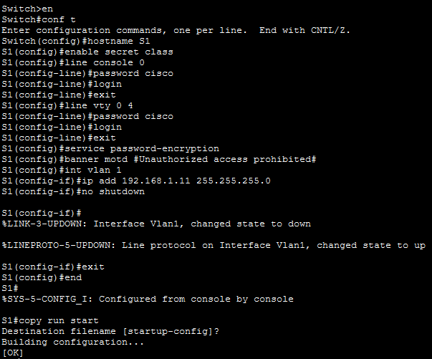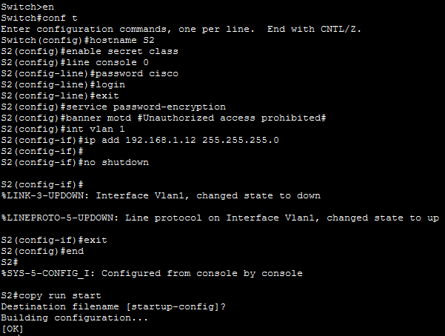
j-
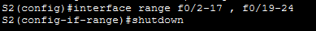
k-i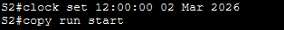

Étape 3: Configurez les PC hôtes.
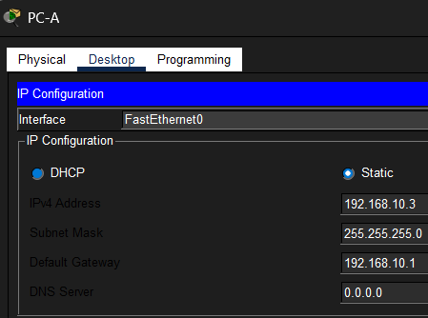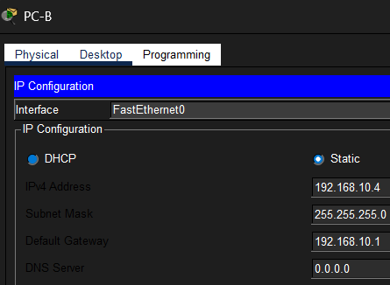
Étape 4: Tester la connectivité
PC-A –> PC-B : Oui PC-A -> S1 : Non PC-B-> S2 : Non
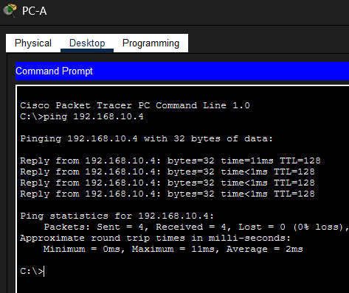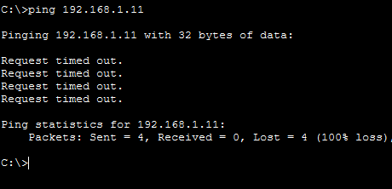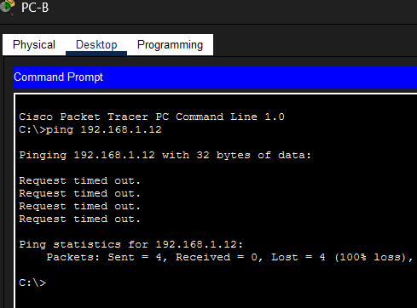
S1->S2 : Oui
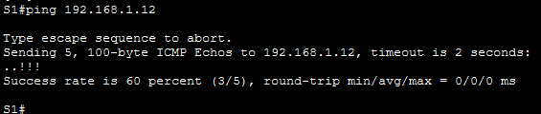
Non car:
No trunk configured
VLANs n’est pas cree.

Partie 2 : Créer les VLAN et attribuer les ports de commutateur
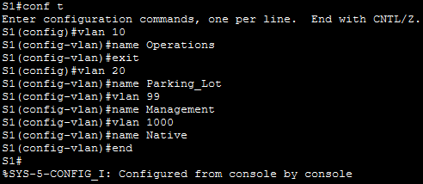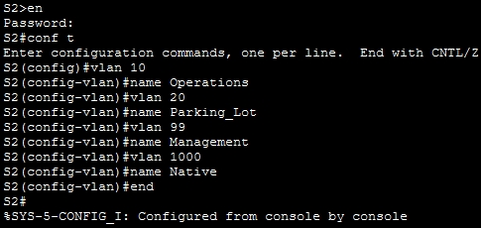
c-
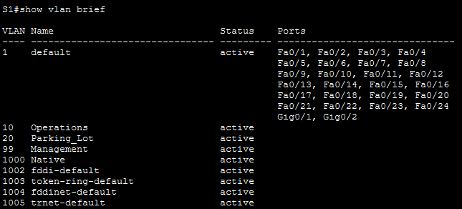
Quel est le VLAN par défaut? :
VLAN 1
Quels ports sont attribués au VLAN par défaut? :
Tout les ports.
Étape 2: Attribuez les VLAN aux interfaces de commutateur correctes :
A-
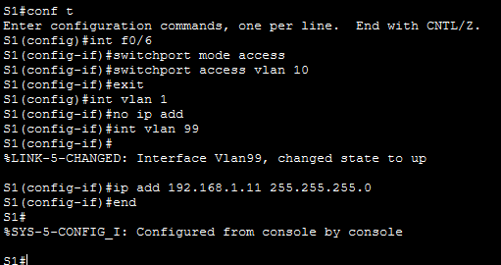
B-
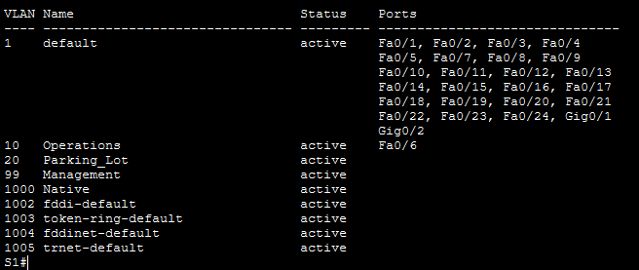

c-show ip int brief
Quel est l'état du VLAN 99? administratively down, car ne port est active dans le VLAN
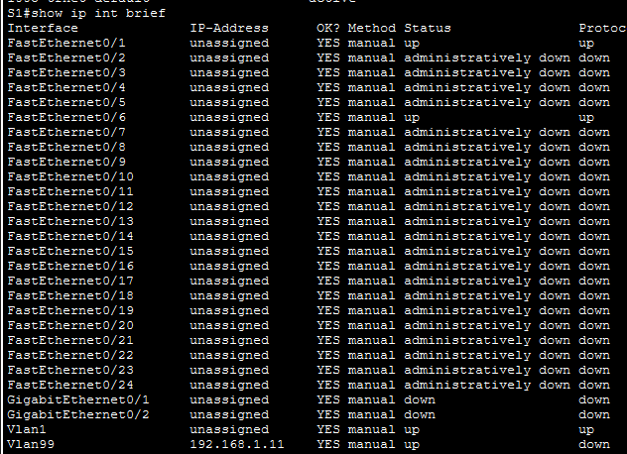
D-
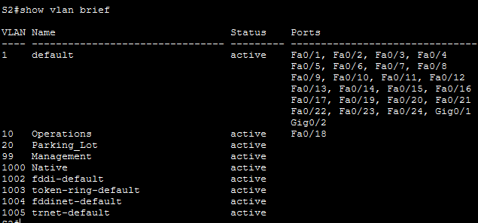
S1 peut-il envoyer une requête ping vers S2?
Non car ne trunk.
S2 peut-il envoyer une requête ping vers S1?
Car vlan 10 n’est pas extension de les deux switches.
Partie 3 : Mettre à jour les attributions des ports VLAN et la base de données VLAN
Étape 1: Attribuez un VLAN à plusieurs interfaces.
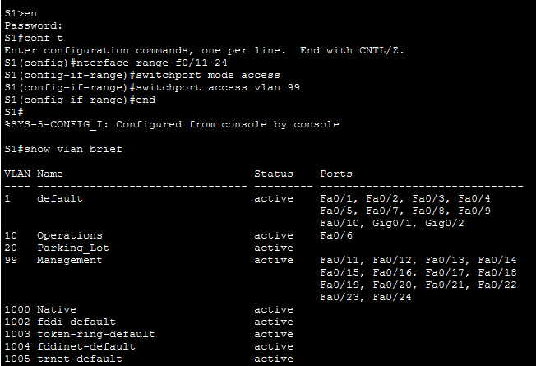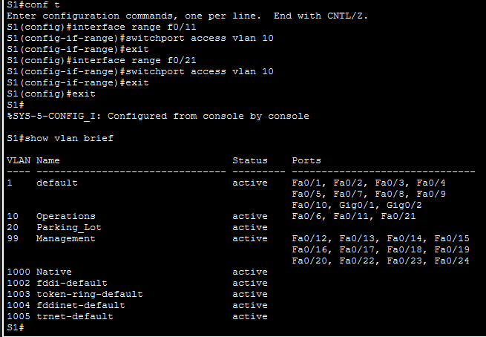
Étape 2: Supprimez une attribution de VLAN de l'interface.
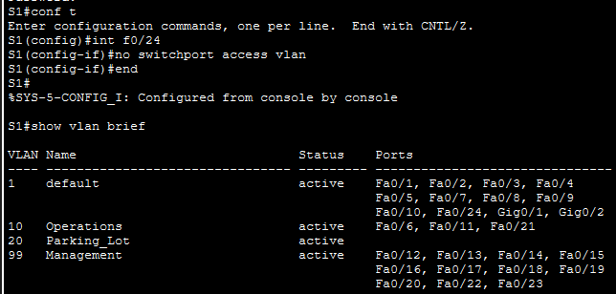
À quel VLAN le port F0/24 est-il maintenant associé? : default.
Étape 3: Supprimez un ID VLAN de la base de données VLAN.
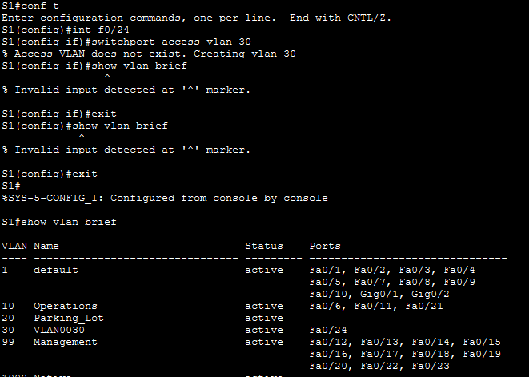
Quel est le nom par défaut du VLAN 30 ? VLAN0030.
c-
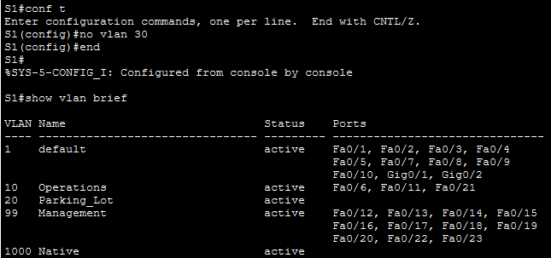
Pourquoi F0/24 n’apparaît plus ?
car le VLAN 30 a été supprimé de la base de données VLAN.
À quel VLAN le port F0/24 est-il maintenant affecté ?
Le port F0/24 n’est plus associé à aucun VLAN valide.
Que devient le trafic destiné à l’hôte connecté à F0/24 ?
Le trafic est bloqué car le VLAN n’existe plus.
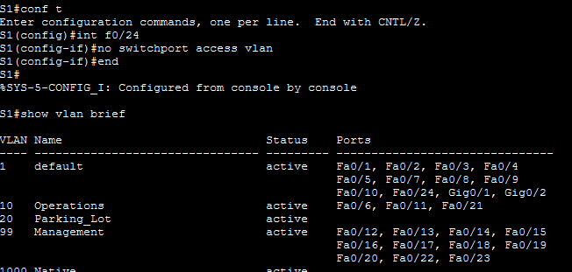
À quel VLAN le port F0/24 est-il attribué ?
Default
Pourquoi devez-vous réattribuer un port à un autre VLAN avant de supprimer le VLAN de la base de données VLAN?
pour éviter la perte de trafic et des erreurs de configuration.
Partie 4 : Configurer un trunk 802.1Q entre les commutateurs
Étape 1: Utilisez le protocole DTP pour initier le trunking sur F0/1.
a.Configurez F0/1 sur S1 pour négocier le mode trunk.
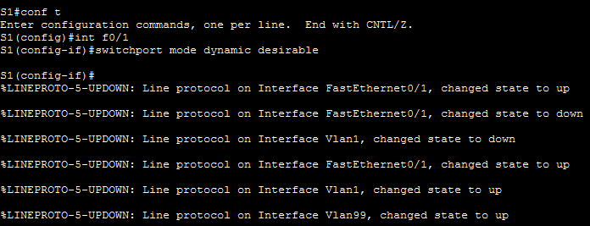
c. Exécutez la commande show interfaces trunk pour afficher les interfaces en mode trunk. Notez que le mode sur S1 est souhaitable (desirable) et sur S2 est automatique
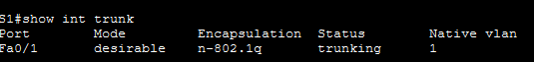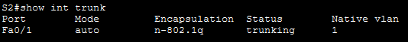
d. Assurez-vous que le trafic VLAN circule sur l'interface trunk F0/1.
S1 peut-il envoyer une requête ping à S2? oui
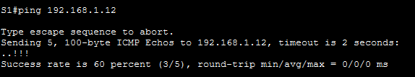

PC-A ping PC-B? oui
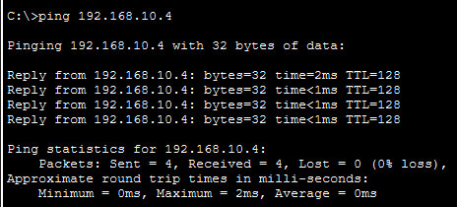
PC-A ping S1 ? Non PC-B ping S2 ? Non
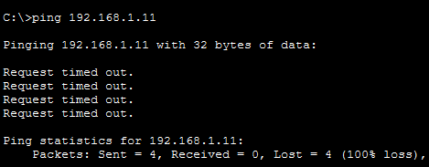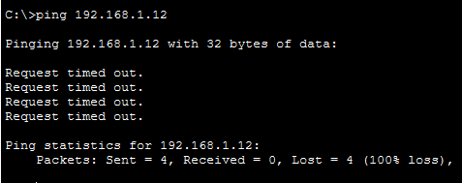
VLAN diffèrent VLAN diffèrent
Les requêtes ping échouent car les périphériques sont dans des VLAN différents et il n’y a pas de routage inter-VLAN.
Étape 2: Configurez manuellement l'interface trunk F0/1.
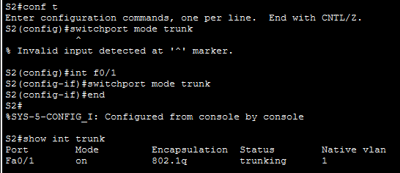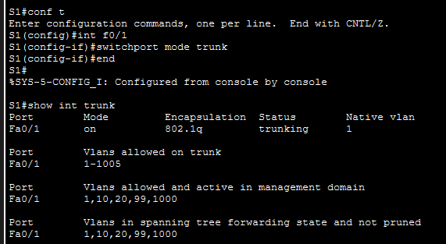
c.Modifiez la configuration du trunk sur les deux commutateurs en changeant le VLAN natif de VLAN 1 à VLAN 1000. (pour les 2 switch)
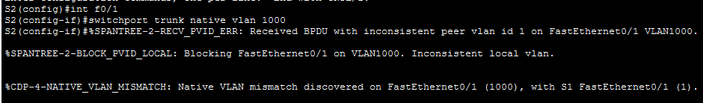
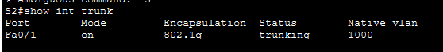
Pourquoi voudriez-vous configurer manuellement une interface en mode trunk au lieu d'utiliser le protocole DTP?
La configuration manuelle est plus sécurisée et évite les négociations automatiques non désirées.

Pourquoi souhaitez-vous modifier le VLAN natif sur un trunk?
améliore la sécurité et réduit les risques d’attaques VLAN hopping.
Questions de réflexion
1.Qu'est-ce qui est nécessaire pour permettre aux hôtes présentés dans le VLAN 10 de communiquer avec ceux du VLAN 99?
Il faut un routage inter-VLAN (routeur ou commutateur Layer 3).
2.Quels sont les principaux avantages dont une entreprise peut bénéficier grâce à une utilisation efficace des VLAN?
Amélioration de la sécurité, Réduction du trafic de diffusion, Meilleure performance…
